報道関係者各位
2021年3月22日
プレスリリース

「ハイパーカジュアルゲーム」「ブロックチェーン×エンタメ」事業を展開する「グッドラックスリー」 第三回株式投資型クラウドファンディングにて上限応募額を達成

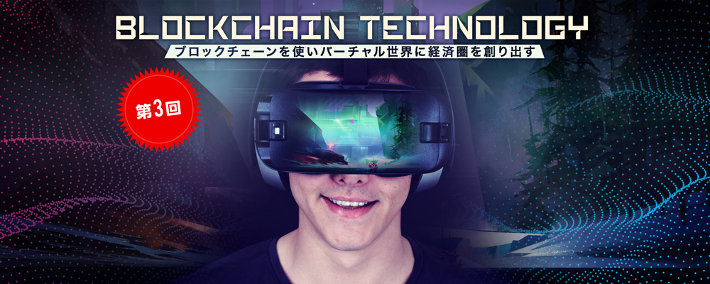
ブロックチェーン技術を活用したアプリ・ゲーム開発や映像制作を行う株式会社グッドラックスリー（福岡県福岡市 代表取締役：井上 和久）は、株式投資型クラウドファンディングサービス「FUNDINNO（ファンディーノ）」にて、2021年3月13日10時00分からクラウドファンディングを実施したことをお知らせいたします。
募集開始から申し込み殺到により、開始約2分で目標募集額の約1,750万円を超える応募があり、開始13分後の10時13分頃に上限応募額の約7,000万円に到達いたしました。また、上限応募額到達後も、弊社にご出資希望の方が139件ものキャンセル待ちにご登録いただくなど、多くの方にご支持いただく事ができました。今回の資金調達により資本力の充実を図り、事業の成長に繋げてまいります。

【当社プロジェクトページ】
https://fundinno.com/projects/207

■代表井上より皆様へのメッセージ
「福岡から世界中の人々の心を繋げて笑顔にする」というビジョンの実現に向け、事業推進に取り組む中、山あり谷ありで、一つ一つ乗り越えています。
今回のFUNDINNOで、投資家の方々からの熱い期待を感じ、更なる感謝の念を抱くと共に、ビジョン実現への情熱、勇気を頂きました。

皆様の様々なご支援に感謝すると共に、今回頂いた機会を活かして、一つ一つ形にして参ります。
引き続き、お付き合いの程、よろしくお願い申し上げます。

株式会社グッドラックスリー
代表取締役 井上 和久
主な事業内容について
■ハイパーカジュアルゲーム
ハイパーカジュアルゲームは、近年市場が急拡大しており、「ゲーム操作の複雑さ」や「課金」がないため、年齢や性別、国籍などを問わず遊べる点が特徴です。
株式会社グッドラックスリーでは、上記特徴に着目しながら、近年の流行語である「ぴえん」をキャラクターにしたハイパーカジュアルゲーム「ぴえんシリーズ」にてヒット作を生み出しています。
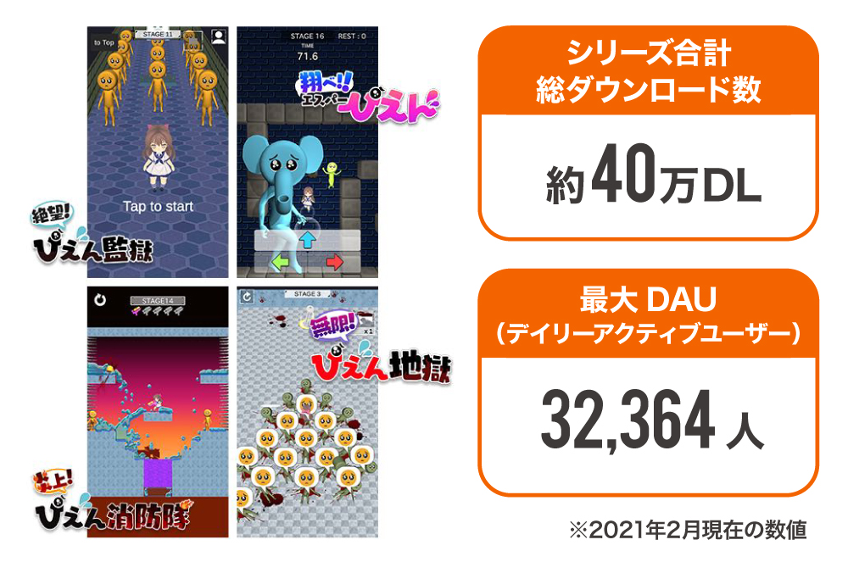
■ブロックチェーン関連プロダクト
日本初（※1）のブロックチェーンゲーム「くりぷ豚（トン）レーシングフレンズ」やシームレス＆ボーダレスなエンターテインメントエコシステムを目指す「RAKUN」を展開しております。
※１：日本法人のプロダクト（独自調査による）

株式会社グッドラックスリー 会社概要
・会社名：株式会社グッドラックスリー
・所在地：福岡市博多区中洲4丁目6-12 プラート中洲６F
・代 表：井上 和久
・設 立：2013年２月
・事業内容： ブロックチェーンのプロダクト・サービス企画 / 開発 / 運営、スマートフォンゲーム、アプリの企画 / 開発 / 運営、映像芸能事業
・URL : https://www.gl-inc.jp
【本件に関するお問い合わせ】
株式会社グッドラックスリー 広報担当
お問い合わせフォームよりお問い合わせください
https://www.gl-inc.jp/contact_ir/

